**תרגול כיתה בנושא התניה IF**

**שיעור מקוון מתאריך 21/4/2020**

**שאלה 1**

קלוט שני מספרים שלמים וחשב את תוצאת הראשון חלקי השני, לתוך משתנה מסוג float.

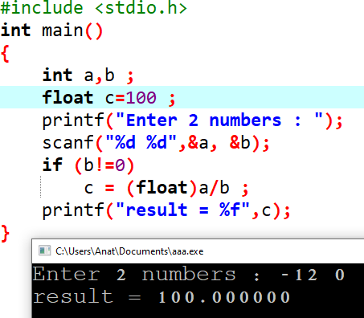פתרון :

**שאלה 2**

קלוט שני מספרים שלמים וחשב את תוצאת הראשון חלקי השני, לתוך משתנה מסוג float. במידה והמשתמש הקיש ערך לא חוקי (0 במכנה), תופיע הודעת שגיאה.

פתרון :

#include <stdio.h>

int main()

{

int a,b ;

float c=100 ;

printf("Enter 2 numbers : ");

scanf("%d %d",&a, &b);

if (b!=0)

{

c = (float)a/b ;

printf("result = %f",c);

}

else

printf("ERROR! Division by zero");

printf("\nBye");

}

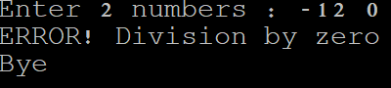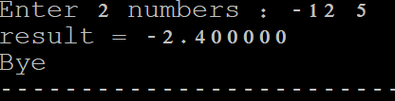

**הערה (ללא כל קשר להתניה) :**

במידה ונרצה לדעת כמה מקום תופס טיוס/משתנה בזיכרון, נשמש בפקודה sizeof.

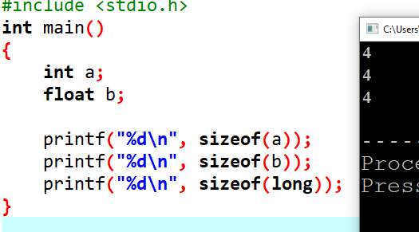לדוגמא :

**שאלה 3**

קלוט מספר שלם כלשהו והדפס למסך את אחת מההודעות הבאות :

Positive, Negative, Zero.

פתרון :

#include <stdio.h>

int main()

{

int number ;

printf("Enter a number : ");

scanf("%d",&number);

if (number>0)

printf("Positive");

else

if (number<0)

printf("Negative");

else

printf("Zero");

}



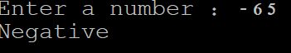



**שאלה 4**

קלוט שני מספרים שלמים ובדוק :

* אם שניהם חיוביים – הדפס את סכומם.
* אם שניהם שלילים – הדפס את מכפלתם.
* אחרת, הדפס : "NO".

פתרון :

#include <stdio.h>

int main()

{

int a,b,result ;

printf("Enter 2 numbers : ");

scanf("%d %d",&a, &b);

if (a>0 && b>0)

{

result = a+b ;

printf("a+b=%d",result);

}

else

if (a<0 && b<0)

{

result = a*b ;

printf("a*b=%d",result);

}

else

printf("NO");

}







**שאלה 5**

קלוט 3 מספרים שלמים ובדוק האם הם בסדר עולה :

* אם כן – הדפס "YES".
* אם לא – הדפס "NO"

לדוגמא :

* עבור : a=3 , b=7 , c=14 יודפס : YES
* עבור : a=3 , b=87 , c=14 יודפס : NO

**שאלה 6**

קלוט 3 מספרים שלמים ובדוק :

* אם הם בסדר עולה - הדפס "UP"
* אם הם בסדר יורד – הדפס "DOWN"
* אחרת, הדפס "NO"

לדוגמא :

* עבור : a=3 , b=7 , c=14 יודפס : UP
* עבור : a=103 , b=87 , c=14 יודפס : DOWN
* עבור : a=3 , b=87 , c=14 יודפס : NO

**שאלה 7**

קלוט מספר ובדוק האם הוא דו-ספרתי :

* אם כן – הדפס למסך את הספרה הגדולה מבין שתי הספרות של המספר.  
  במידה והספרות זהות, הדפס "Equal".
* אם לא – הדפס "NO"

לדוגמא :

* עבור : number = 187 יודפס : NO
* עבור : number = 62 יודפס : 6
* עבור : number = 37 יודפס : 7
* עבור : number = 55 יודפס : Equal